Recurso de Revisión: | 05476/INFOEM/IP/RR/2019
Recurrente: | XXXXXXXXXX
Sujeto Obligado: | Instituto Electoral del Estado de México
Comisionado Ponente: | Luis Gustavo Parra Noriega

Resolución del Pleno del Instituto de Transparencia, Acceso a la Información Pública y Protección de Datos Personales del Estado de México y Municipios, con domicilio en Metepec, Estado de México, de fecha cuatro de septiembre de dos mil diecinueve.

VISTO el expediente conformado con motivo del Recurso de Revisión 05476/INFOEM/IP/RR/2019, interpuesto por XXXXXXXXXXX, en lo sucesivo Recurrente o Particular, en contra de la respuesta otorgada por el Sujeto Obligado Instituto Electoral del Estado de México, se emite la presente Resolución, con base en los siguientes:

ANTECEDENTES

I. Presentación de las solicitudes de información.

El veintiocho de mayo de dos mil diecinueve, mediante el Sistema de Acceso a la Información Mexiquense (SAIMEX), el Particular presentó una solicitud de acceso a la información pública ante la Unidad de Transparencia del Instituto Electoral del Estado de México, mediante la cual requirió lo siguiente:

DESCRIPCIÓN CLARA Y PRECISA DE LA INFORMACIÓN SOLICITADA

“cuántos y cuáles son los partidos políticos actual y oficialmente registrados o que se acreditaron ante el instituto electoral del estado de Mexico? cuál es el monto de financiamiento público que en el año 2019 recibirá cada uno de los partidos políticos registrados o que se acreditaron ante el instituto electoral del estado de Mexico? cuál es el monto de financiamiento público que en lo que va del año 2019 recibe mensualmente cada uno de los partidos políticos registrados ante el instituto electoral del Estado de Mexico? del financiamiento público que reciben en 2019, qué cantidad económica deben asignar los partidos políticos a actividades de educación, capacitación, investigación socioeconómica y política? además del financiamiento público asignado en 2019, qué otro tipo de financiamiento o apoyo en dinero o en especie otorga el instituto electoral del estado de México a los partidos políticos registrados o acreditados? solicito me remitan los documentos básicos y reglamentos de todos los partidos políticos registrados o acreditados ante el instituto electoral del estado de México para su estudio y análisis solicito el padrón de afiliados y su estadístico, que cada partido político registrado o acreditado ante el instituto electoral del estado de México registró ante las autoridades electorales, ya sea el INE o el ieem (el padrón de afiliados en el estado de México de cada partido político) solicito me remitan la estructura orgánico-partidista que en el estado de México cada partido político registró ante el instituto electoral del estado de México” (Sic).

MODALIDAD DE ENTREGA
A través del SAIMEX.

II. Respuesta del Sujeto Obligado.

El cuatro de junio de la anualidad en curso, mediante el Sistema de Acceso a la Información Mexiquense (SAIMEX), la Unidad de Transparencia del Sujeto Obligado notificó al Particular la respuesta a su solicitud de acceso a la información, en los términos siguientes:
…
En respuesta a la solicitud recibida, nos permitimos hacer de su conocimiento que con fundamento en el artículo 53, Fracciones: II, V y VI de la Ley de Transparencia y Acceso a la Información Pública del Estado de México y Municipios, le contestamos que:

De conformidad con los artículos 1, 2, 3, fracción XLIV, 4, 12, 16, 23, fracción V, 24, fracción XI y último párrafo, 50, 51, 53, fracciones II, IV, V y VI de la “Ley de Transparencia y Acceso a la Información Pública del Estado de México y Municipios, se adjunta respuesta a su solicitud de información.
…
De igual forma, el Sujeto Obligado remitió cuatro archivos denominados “ANEXOS DE LA RESPUESTA 00281.zip”, “RESPUESTA SAIMEX 00281.pdf”, “RESPUESTA 281-2019 DA.pdf”, “OFICIO RESPUESTA 281-2019 UT.pdf”, los cuales versan sobre lo siguiente:

- ANEXOS DE LA RESPUESTA 00281.zip, consistente en tres carpetas denominadas “DOCUMENTOS BÁSICOS NUEVA ALIANZA ESTADO DE MÉXICO”, “ESTRUCTURAS ESTATLES PARTIDOS POLÍTICOS” (Sic), “PADRÓN DE AFILIADOS NUEVA ALIANZA ESTADO DE MÉXICO”

- RESPUESTA 281-2019 DA.pdf:

…
Por lo que hace a: ¿cuál es el monto de financiamiento público que en el año 2019 recibirá cada uno de los partidos políticos registrados o que se acreditaron ante el instituto electoral del estado de México?, se hace de su conocimiento que esta información es de carácter público y se puede consultar en la página de internet de este instituto: en el apartado “Consejo General”, “Sesiones del Consejo General 1996-2019”, Año “2019”, “Acuerdo N° IEEM/CG/07/2019”, de fecha 20 de marzo de 2019, directamente en la liga: http://www.ieem.org.mx/consejo_general/cg/2019/ac_19/a007_19.pdf.

Con respecto a ¿Cuál es el monto de financiamiento público que en lo que va del año 2019 recibe mensualmente cada uno de los partidos políticos registrados ante el instituto electoral del Estado de México?, al igual que lo señalado en el párrafo anterior, la información solicitada es de carácter público y se puede consultar en la página de internet del este Instituto: en el apartado “Consejo General”, “Sesiones del Consejo General 1996-2019”, “Año “2019”, “Acuerdo N° IEEM/CG/07/20019”, de fecha 20 de marzo de 2019, directamente en la liga: http://www.ieem.org.mx/consejo_general/cg/2019/ac_19/a007_19.pdf.
Referente a ¿qué otro tipo de financiamiento o apoyo en dinero o en especie otorga el instituto electoral del estado de México a los partidos políticos registrados o acreditados?, se hace de su conocimiento que el financiamiento que reciben los partidos políticos es conforme a lo establecido en el acuerdo del Consejo General, señalado en los párrafos anteriores.

….
- RESPUESTA SAIMEX 00281.pdf:
…
Respetuosamente me permito informar a Usted lo siguiente:

Respecto a “cuántos y cuáles son los partidos políticos actual y oficialmente registrados o que se acreditaron ante el instituto electoral del estado de México”, respetuosamente me permito informar que dicha información es de naturaleza pública y se encuentra disponible a través del portal de Transparencia del Instituto, en la liga: http://www.ieem.org.mx/transparencia2/fracciónX_ repparpol.php.

En lo referente a la solicitud de “los documentos básicos y reglamentos de todos los partidos políticos registrados o acreditados ante el instituto electoral del estado de México para su estudio y análisis”, me permito hacer de su conocimiento que, lo relativo a los partidos políticos nacionales, es competencia del Instituto Nacional Electoral, de acuerdo a lo dispuesto por el artículo 32, inciso b, fracción O de la Ley General de Instituciones y Procedimientos Electorales; no obstante, dicha información es de carácter público y se encuentra disponible en la siguiente liga electrónica: https://www.ine.mx/actores-politicos/partidos-politicos-nacionales/documentos-basicos/. En lo concerniente al partido político local “Nueva Alianza Estado de México”, me permito enviar a usted, un disco compacto con los documentos básicos y reglamentación interna, cuya procedencia constitucional y legal fue declarada mediante Acuerdo IEEM/CG/13/2019, del 24 de abril de 2019.

En cuanto a la solicitud del “padrón de afiliados y su estadístico, que cada partido político registrado o acreditado ante el instituto electoral del estado de México registró ante las autoridades electorales, ya sea el INE o el ieem (el padrón de afiliados en el estado de México de cada partido político), me permito informar que, lo relativo a los partidos políticos nacionales es competencia del Instituto Nacional Electoral, de acuerdo a lo dispuesto por el artículo 32, inciso b, fracción I, de la Ley General de Instituciones y Procedimientos Electorales; no obstante, dicha información es de carácter público y se encuentra disponible en la siguiente liga electrónica: https://www.ine.mx/actores-politicos/partidos-politicos-nacionales/padron-afiliados/. En lo concerniente al partido político local “Nueva Alianza Estado de México”, me permito enviarle un disco compacto con el archivo en formato Excel del padrón de afiliados que dicho partido político local entregó a este Instituto en términos de lo dispuesto por el numeral 8, inciso d), de los Lineamientos para el ejercicio del derecho que tienen los otrora partidos políticos nacionales para optar por el registro como partido político local, establecido en el artículo 95, párrafo 5 de la ley general de partidos políticos, aprobado mediante Acuerdo INE/CG939/2015 del Instituto Nacional Electoral.

Finalmente, en lo correspondiente a “la estructura orgánico - partidista que en el estado de México cada partido político registró ante el instituto electoral del estado de México”, respetuosamente me permito enviar a Usted, un disco compacto con la información relativa a los órganos de dirección en el Estado de México de los partidos políticos con acreditación ante este Instituto, misma que obra en el “Libro de Registro de los integrantes de los Órganos Directivos de los Partidos Políticos y de sus representantes acreditados ante los Consejo General, Distritales y Municipales Electorales”, con base en las facultades otorgadas a esta Dirección de Partidos Políticos por el artículo 202, fracción VI, del Código Electoral del Estado de México.

…

- OFICIO RESPUESTA 281-2019 UT.pdf
…
En atención a la solicitud de información registrada con el folio número 00281/IEEM/IP/2019, que realizó el día veintiocho de mayo del año dos mil diecinueve, sírvase encontrar en archivo adjunto copia digitalizada en formato. Pdf de los oficios emitidos por los Servidores Públicos Habilitados de la Dirección de Organización y de la Dirección de Partidos Políticos, en los cuales se detalla lo referente a su solicitud de información.
…

III. Interposición del Recurso de Revisión.

El diecisiete de junio de dos mil diecinueve, mediante el Sistema de Acceso a la Información Mexiquense (SAIMEX), se recibió en este Instituto, el Recurso de Revisión interpuesto por el Particular, en contra de la respuesta otorgada por el Instituto Electoral del Estado de México, en los términos siguientes:

ACTO IMPUGNADO
“con el permiso de la autoridad que corresponda y como periodista con derecho a la información publica, impugno la respuesta que se me da en el oficio IEEM/DPP/0450/2019 del tres de junio de 2019, que firman funcionarios de la Dirección de partidos políticos del instituto electoral del estado de México, con esa respuesta no me están enviando documentación soporte en las que se muestre el registro de los integrantes de la estructura partidista de cada partido político, quiero decir, los documentos con los cuales pueda comprobarse el registro de la estructura orgánico-partidista de cada partido político ante el instittuto electoral del estado de Mexico, actas de sus asamblea, de sus consejos, de sus comités o cualquier otro nombre que tengan quienes toman decisiones en cada partido. Pues considero que al no darme esa información están violando la ley la cual les obliga a ser productivos y dar toda la información que puedan dar a quienes pedimos información. también quiero inconformarme en contra de la respuesta que me envían y que firma el Director de administración del instituto electoral del estado de México, mi pregunta fue ¿qué otro tipo de financiamiento o apoyo en dinero o en especie otorga el instituto electoral del estado de México a los partidos políticos registrados y acreditados? y en la respuesta solo se me dice que el financiamiento que reciben los partidos políticos en conforme al acuerdo del consejo general señalado en párrafos anteriores ieem/cg/07/2019, ese acuerdo nos dice el financiamiento publico a los partidos políticos, pero no nos dice qué otro apoyo en dinero o en especie el ieem le da a los partidos políticos, como el recurso publico que el ieem le da a los partidos políticos para que le paguen a su personal partidario que se encuentra en las mismas oficinas del ieem, quiero pedirle de favor que me de toda la información y los documentos que contengan esa información, que el ieem me diga las cantidades económicas que el ieem le asigna y le entrega a cada partido político registrado y acreditado para que los partidos políticos le paguen a su personal partidario que trabaja en oficinas del mismo instituto electoral y qué otra prestación económica o en especie, como computadoras, celulares y carros, reciben del ieem los partidos políticos y su personal. mi petición es para informar a los ciudadanos de la forma en que se aplican los recursos públicos y se formen un criterio de la política de nuestro país y de sus instituciones, en estos momentos de las propuestas de desaparecer a los oples” (Sic)

RAZONES O MOTIVOS DE LA INCONFORMIDAD
“la causa de mi inconformidad también es porque me dan información incompleta con el permiso de la autoridad que corresponda y como periodista con derecho a la información publica, impugno la respuesta que se me da en el oficio IEEM/DPP/0450/2019 del tres de junio de 2019, que firman funcionarios de la Dirección de partidos políticos del instituto electoral del estado de México, con esa respuesta no me están enviando documentación soporte en las que se muestre el registro de los integrantes de la estructura partidista de cada partido político, quiero decir, los documentos con los cuales pueda comprobarse el registro de la estructura orgánico-partidista de cada partido político ante el instittuto electoral del estado de Mexico, actas de sus asamblea, de sus consejos, de sus comités o cualquier otro nombre que tengan quienes toman decisiones en cada partido. Pues considero que al no darme esa información están violando la ley la cual les obliga a ser productivos y dar toda la información que puedan dar a quienes pedimos información. también quiero inconformarme en contra de la respuesta que me envían y que firma el Director de administración del instituto electoral del estado de México, mi pregunta fue ¿qué otro tipo de financiamiento o apoyo en dinero o en especie otorga el instituto electoral del estado de México a los partidos políticos registrados y acreditados? y en la respuesta solo se me dice que el financiamiento que reciben los partidos políticos en conforme al acuerdo del consejo general señalado en párrafos anteriores ieem/cg/07/2019, ese acuerdo nos dice el financiamiento publico a los partidos políticos, pero no nos dice si el ieem da otro apoyo en dinero o en especie a los partidos políticos, como el recurso publico que el ieem le da a los partidos políticos para que le paguen a su personal partidario que se encuentra en las mismas oficinas del ieem, quiero pedirle de favor que me de toda la información y los documentos que contengan esa información, que el ieem me diga las cantidades económicas que el ieem le asigna y le entrega a cada partido político registrado y acreditado para que los partidos políticos le paguen a su personal partidario que trabaja en oficinas del mismo instituto electoral y cómo se lo entrega, también que me diga qué otra prestación económica o en especie, como servicio medico, computadoras, celulares, carros y otros, reciben del ieem los partidos políticos y su personal. y que me ayude con los documentos., todo lo que tenga que ver con la aplicación de los recursos públicos es información publica. mi petición es para informar a los ciudadanos de la forma en que se aplican los recursos públicos y se formen un criterio de la política de nuestro país y de sus instituciones, en estos momentos de las propuestas de desaparecer a los oples.”(Sic)

IV. Trámite de los Recursos de Revisión ante el Instituto.

a) Turno del Recurso de Revisión. El dieciséis de junio de la presente anualidad, el Sistema de Acceso a la Información Mexiquense (SAIMEX), asignó el número de expediente 05476/INFOEM/IP/RR/2019 al Recurso de Revisión y lo turnó al Comisionado Ponente Luis Gustavo Parra Noriega, para los efectos del artículo 185, fracción I, de la Ley de Transparencia y Acceso a la Información Pública del Estado de México y Municipios.

b) Admisión del Recurso de Revisión. El veintiuno de junio de dos mil diecinueve, el Comisionado Ponente acordó la admisión del Recurso de Revisión interpuesto por el Recurrente en contra de la respuesta otorgada por el Instituto Electoral del Estado de México; la integración del expediente y la puesta a disposición de las partes, en términos del artículo 185, fracciones I y II, de la Ley de Transparencia y Acceso a la Información Pública del Estado de México y Municipios; acto que fue notificado a las partes el mismo día, a través del Sistema de Acceso a la Información Mexiquense, otorgándoles un plazo de siete días hábiles posteriores a dicha notificaciones a efecto de que manifestaran lo que a su derecho conviniera y formularan los alegatos respectivos, en términos del artículo 185, fracción IV, de la Ley de Transparencia y Acceso a la Información Pública del Estado de México y Municipios.

c) Informe Justificado. El veinticinco de junio del año en curso, se recibió en este Instituto, mediante el Sistema de Acceso a la Información Mexiquense (SAIMEX), los archivos denominados “INFORME DPP RR 5476-2019.pdf”, “INFORME JUSTIFICADO RR 5476-2019 UT. Pdf”, “INFORME DA RR 5476-2019.pdf”, los cuales versan sobre lo siguiente:

- INFORME DPP RR 5476-2019.pdf:

Con base en lo anterior, nos permitimos rendir el siguiente informe cronológico y justificado:
Respecto a “cuántos y cuáles son los partidos políticos actual y oficialmente registrados o que se acreditaron ante el instituto electoral del estado de México”, respetuosamente me permito informar que dicha información es de naturaleza pública y se encuentra disponible a través del portal de Transparencia del Instituto, en la liga:
http://www.ieem.org.mx/transparencia2/fracciónX_repparpol.php, información que fue proporcionada el 03 de junio de 2019 mediante oficio IEEM/DPP/0450/2019.

En lo referente a la solicitud de “los documentos básicos y reglamentos de todos los partidos políticos registrados o acreditados ante el instituto electoral del estado de México para su estudio y análisis”, me permito hacer de su conocimiento que, lo relativo a los partidos políticos nacionales, es competencia del Instituto Nacional Electoral , de acuerdo a lo dispuesto por el artículo 32, inciso b, fracción I, de la Ley General de Instituciones y Procedimientos Electorales; no obstante, dicha información es de carácter público y se encuentra disponible en la siguiente liga electrónica: https://www.ine.mx/actores-politicos/partidos-politicos-nacionales/documentos-basicos/. En lo concerniente al partido político local “Nueva Alianza Estado de México”, los documentos básicos y reglamentación interna, cuya procedencia constitucional y legal fue declarada mediante Acuerdo IEEM/CG/13/2019, del 24 de abril de 2019, fueron turnados el 03 de junio de 2019 mediante oficio IEEM/DPP/0450/2019.

En cuanto a la solicitud del “padrón de afiliados y su estadístico, que cada partido político registrado o acreditado ante el instituto electoral del estado de México registró ante las autoridades electorales, ya sea INE o el IEEM (el padrón de afiliados en el estado de México de cada partido político)”, me permito informar que, lo relativo a los partidos políticos nacionales, es competencia del Instituto Nacional Electoral, de acuerdo a lo dispuesto por el artículo 32, inciso b, fracción I, de la Ley General de Instituciones y Procedimientos Electorales; no obstante dicha información es de carácter público y se encuentra disponible en la siguiente liga electrónica: https://www.ine.mx/actores-politicos/partidos-politicos-nacionales/padron-afiliados/. En lo concerniente al partido político local “Nueva Alianza Estado de México”, el archivo en formato Excel del padrón de afiliados que dicho partido político local entregó a este Instituto en términos de lo dispuesto por el numeral 8, inciso d), de los Lineamientos para el ejercicio del derecho que tienen los otrora partidos políticos nacionales para optar por el ejercicio del derecho que tienen los otrora partidos políticos nacionales para optar por el registro como partido político local, establecido en el artículo 95, párrafo 5 de la ley general de partidos políticos, aprobado mediante Acuerdo INE/CG939/2015 del Instituto Nacional Electoral, fue turnado el 03 de junio de 2019 mediante oficio IEEM/DPP/0450/2019.

Finalmente en lo correspondiente a “la estructura orgánico-partidista que en el estado de México cada partido político registró ante el Instituto electoral del estado de México”, respetuosamente me permito comunicar a Usted, que la información relativa a los órganos de dirección en el Estado de México de los partidos políticos con acreditación ante este Instituto, misma que obra en el “Libro de Registro de los integrantes de los Órganos Directivos de los Partidos Políticos y de sus representantes acreditados ante los Consejos General, Distritales y Municipales Electorales”, con base en las facultades otorgadas a esta Dirección de Partidos Políticos por el artículo 202, fracción VI, del Código Electoral del Estado de México, fue turnado el 03 de junio de 2019 mediante oficio IEEM/DPP/0450/2019.

Derivado de lo anteriormente descrito, respetuosamente nos permitimos informar a Usted que, la inconformidad del recurrente respecto a “los documentos con los cuales pueda comprobarse el registro de la estructura orgánico- partidista de cada partido político ante el instituto electoral del estado de México, actas de sus asamblea, de sus consejos, de sus comités o cualquier otro nombre que tengan quienes toman decisiones en cada partido…”(sic), no formó parte de la solicitud inicial identificada con el No. 00281/IEEM/IP/2019.
…

- INFORME JUSTIFICADO RR 5476-2019 UT. Pdf:
…
Este Sujeto Obligado ratifica la respuesta notificada a la solicitud planteada por la ahora recurrente, toda vez que con la misma atendió a lo dispuesto por los artículos 53, fracciones II, IV, V, VI y XIV y 166 de la Ley de Transparencia del Estado, los cuales establecen:

(Se transcribe como si a la letra se insertara)
…
Por lo anterior, se ratifica la respuesta otorgada por este Sujeto Obligado, toda vez que la información solicitada fue entregada de conformidad con el artículo 12 de la Ley de Transparencia del Estado, el cual señala que los sujetos obligados solo proporcionaran la información pública que se les requiera y que obre en sus archivos y en el estado en que ésta se encuentre. La obligación de proporcionar información no comprende el procesamiento de la misma, ni el presentarla conforme al interés del solicitante; no estarán obligados a generarla conforme al interés del solicitante; no estarán obligados a generarla, resumirla, efectuar cálculos o practicar investigaciones.

Por lo tanto, los argumentos vertidos por el ahora recurrente resultan IMPROCEDENTES, ya que los puntos de su solicitud de información fueron atendidos en sus términos.
…
Así las cosas, en el recurso de revisión que nos ocupa el hoy recurrente se duele de que no se le hayan entregado los documentos soporte del registro de la estructura orgánico-partidista de cada partido político ante el IEEM; las actas de sus asambleas, consejos, comités o “cualquier otro nombre que tengan quienes tomen decisiones en cada partido”; y otras prestaciones económicas o en especie, como computadoras, celulares y carros, que supuestamente reciben del IEEM los partidos políticos y su personal.

Sin embargo, toda esa información no formó parte de la solicitud original, como puede advertirse del contenido de la misma, el cual se transcribe íntegramente al inicio del presente informe y se tiene por reproducido aquí como si a letra se insertara, en obvio de repeticiones innecesarias.

En ese sentido, lo que pidió el entonces solicitante de información fue que se le remitiera “…la estructura orgánico-partidista que en el estado de México cada partido político registró ante el instituto electoral del estado de México…”, sin incluir señalamiento alguno que diera entender que requería la documentación soporte de ese registro, ni mucho menos las actas de algún órgano partidista.

Consecuentemente, al tratarse se información que no fue requerida en la solicitud inicial, a falta de entrega de la misma, en todo caso, (aceptando sin conceder que dicha información no hubiese sido entregada), no podría evidenciar un proceder ilegal por parte de este sujeto obligado, ni es susceptible de vulnerar el derecho de acceso a la información del hoy recurrente, por lo que debe desecharse toda impugnación, motivo de disenso o alegación vertida al respecto en el recurso de revisión, de acuerdo con las Leyes General y local de Transparencia y lo razonado en párrafos anteriores.
…

- INFORME DA RR 5476-2019.pdf:
…
En la solicitud identificada con el número de Folio 0028/IEEM/IP/2019, se requiere “…además del financiamiento público asignado en 2019, que otro tipo de financiamiento o apoyo en dinero o en especie otorga el instituto electoral del estado de México a los partidos políticos registrados o acreditados?, derivado del planteamiento de esta solicitud, y de lo señalado en las razones o motivos de la inconformidad, se ratifica la respuesta otorgada a la misma, ya que a los partidos políticos no se les otorga algún financiamiento público adicional al señalado en la respuesta.
…

d) Vista de Informe Justificado y Manifestaciones: El veintiséis de agosto del dos mil diecinueve, se dictó acuerdo mediante el cual se puso a la vista de la Particular, el Informe Justificado, entregado por el Sujeto Obligado, el cual fue notificado a las partes, en la misma fecha, a través del Sistema de Acceso a la Información Mexiquense (SAIMEX). No obstante, el Recurrente omitió realizar manifestaciones al respecto.

e) Ampliación del plazo para resolver: El quince de agosto de dos mil diecinueve, el Comisionado Ponente, con fundamento en lo dispuesto por el artículo 181, párrafo tercero, de la Ley de Transparencia y Acceso a la Información Pública del Estado de México y Municipios, acordó ampliar por un periodo de quince días hábiles, el plazo para resolver los Recurso de Revisión que nos ocupan.

f) Cierre de instrucción: El treinta de agosto de dos mil diecinueve, al no existir diligencias pendientes por desahogar, el Comisionado Ponente decretó el cierre de instrucción y pasó a resolución el expediente, en términos de lo dispuesto en los artículos 185, fracciones VI y VIII, de la Ley de Transparencia y Acceso a la Información Pública del Estado de México y Municipios; acto que fue notificado a las partes el mismo día de su emisión, a través del Sistema de Acceso a la Información Mexiquense (SAIMEX).

En razón de que fue debidamente sustanciado el expediente electrónico y no existe diligencia pendiente de desahogo, se emite la resolución que conforme a Derecho procede, de acuerdo con los siguientes:

CONSIDERANDOS

PRIMERO. Competencia.

El Instituto de Transparencia, Acceso a la Información Pública y Protección de Datos Personales del Estado de México y Municipios, es competente para conocer y resolver el presente recurso de revisión interpuesto por la parte Recurrente, conforme a lo dispuesto en los artículos 6°, apartado A, de la Constitución Política de los Estados Unidos Mexicanos; 5°, párrafos vigésimo segundo, vigésimo tercero y vigésimo cuarto, fracciones I, II, III, IV y V, de la Constitución Política del Estado Libre y Soberano de México; 1°, 8°, 9°, 10, 37 y 42, fracciones I, II y III, de la Ley General de Transparencia y Acceso a la Información Pública; 1°, 2°, fracciones II y IV; 13, 29, 36, fracciones I y II; 176, 178, 179, 181 párrafo tercero, 185, 188 y 189, de la Ley Transparencia y Acceso a la Información Pública del Estado de México y Municipios; 7, 9, fracciones I y XXIV y 11, del Reglamento Interior del Instituto de Transparencia, Acceso a la Información Pública y Protección de Datos Personales del Estado de México y Municipios.

SEGUNDO. Metodología de estudio.

De las constancias que forman parte de los Recursos de Revisión que se analizan, se advierte que previo al estudio del fondo de la litis, es necesario estudiar las causales de improcedencia y sobreseimiento que se adviertan, para determinar lo que en Derecho proceda.

Causales de improcedencia.

Este Instituto realiza el estudio oficioso de las causales de improcedencia, por tratarse de una cuestión de orden público y de estudio preferente (acorde con el Criterio orientador en la Tesis de Jurisprudencia “IMPROCEDENCIA.” (Semanario Judicial de la Federación, Quinta Época, 1985, pág. 262), el cual establece que debe examinarse previamente la procedencia del juicio de amparo, sea que las partes lo soliciten o no, por ser una cuestión de orden público.

De tal suerte, será desechado cualquier Recurso de Revisión que actualice alguno de los supuestos establecidos en el artículo 191 de la Ley de Transparencia y Acceso a la Información Pública del Estado de México y Municipios, por ser improcedente.

En el presente caso, no se actualiza ninguna de las causales de improcedencia establecidas en el ordenamiento jurídico previamente señalado, toda vez que este Instituto no tiene conocimiento de que se encuentre en trámite algún medio de defensa presentado por la Recurrente ante otra instancia; no existió prevención alguna; la veracidad de las respuestas no formó parte del agravio; ni se realizó una consulta o ampliación a los alcances de los requerimientos informativos; además de que el medio de impugnación fue presentado en tiempo.

Asimismo, se actualiza la causal de procedencia del Recurso de Revisión señalada en el artículo 179, fracciones V de la Ley en cita.

Causales de sobreseimiento.

Por ser de previo y especial pronunciamiento, este Instituto analiza si se actualiza alguna causal de sobreseimiento.

El artículo 192 de la Ley Transparencia y Acceso a la Información Pública del Estado de México y Municipios, señala las causales por las cuales se puede sobreseer en todo o en parte, el Recurso de Revisión; así, del análisis realizado por este Instituto, se advierte que no se actualiza algún supuesto de sobreseimiento; lo anterior, en virtud de que no hay constancias en el expediente en que se actúa, de que la Recurrente se haya desistido del recurso, haya fallecido, sobreviniera alguna causal de improcedencia, que el Sujeto Obligado hubiese modificado o revocado el acto impugnado o bien, haya quedado sin materia.

Por tales motivos, se considera procedente entrar al fondo del presente asunto.

TERCERO. Determinación de la Controversia.

Una vez realizado el estudio de las constancias que integran el expediente en que se actúa, se desprende que el Recurrente solicitó al Sujeto Obligado, lo siguiente:
Información solicitada | Respuesta | Observaciones
1. Cuántos y cuáles son los partidos políticos actual y oficialmente registrados o que se acreditaron ante el Instituto Electoral del Estado de México | El Sujeto Obligado, manifestó que la información solicitada se encontraba disponible en la liga de internet http://www.ieem.org.mx/transparencia2/fraccionX_ repparpol.php | A través de la liga electrónica proporcionada se puede acceder a la información solicitada.
2. Cuál es el monto de financiamiento público que en el año 2019 recibirá cada uno de los partidos políticos registrados o que se acreditaron ante el Instituto Electoral del Estado de México | El Sujeto Obligado, manifestó que la información solicitada, era de naturaleza pública; por lo que se encontraba publicada en la liga electrónica http://www.ieem.org.mx/consejo_general/cg/2019/ac_19/a007_19.pdf. | Se puede acceder a la información solicitada a través de la liga electrónica.
3. Cuál es el monto de financiamiento público que en lo que va del año 2019 recibe mensualmente cada uno de los partidos políticos registrados ante el Instituto Electoral del Estado de México | El Sujeto Obligado, manifestó que la información solicitada, era de naturaleza pública; por lo que se encontraba publicada en la liga electrónica http://www.ieem.org.mx/consejo_general/cg/2019/ac_19/a007_19.pdf. | Se puede acceder a la información solicitada a través de la liga electrónica.
4. Del financiamiento público que reciben en 2019, qué cantidad económica deben asignar los partidos políticos a actividades de educación, capacitación, investigación socioeconómica y política | El Sujeto Obligado, proporcionó la liga electrónica http://www.ieem.org.mx/consejo_general/cg/2019/ac_19/a007_19.pdf. | Se puede acceder a la información solicitada a través de la liga electrónica.
5. Además del financiamiento público asignado en 2019, qué otro tipo de financiamiento o apoyo en dinero o en especie otorga el Instituto Electoral del Estado de México a los partidos políticos registrados o acreditados | El Sujeto Obligado manifestó que el financiamiento que reciben los partidos políticos es conforme a lo establecido en el acuerdo del Consejo General, señalado en la liga electrónica proporcionada. | La totalidad del financiamiento otorgado a los partidos políticos, se puede consultar a través de la liga electrónica proporcionada.  No proporciona información sobre apoyos en especie.
6. Documentos básicos y reglamentos de todos los partidos políticos registrados o acreditados ante el instituto electoral del estado de México | El Sujeto Obligado manifestó que los partidos políticos nacionales, son competencia del Instituto Nacional Electoral, de acuerdo a lo dispuesto en el artículo 32, inciso b, fracción O de la Ley General de Instituciones y Procedimientos Electorales, no obstante dicha información es pública y proporcionó la liga electrónica para acceder a dicha información, a saber:  https://www.ine.mx/actores-politicos/partidos-politicos-nacionales/documentos-basicos/  En lo concerniente al partido político local “Nueva Alianza Estado de México”, remitió de manera digital los documentos básicos y reglamentación interna, cuya procedencia constitucional y legal fue declarada mediante Acuerdo IEEM/CG/13/2019, del 24 de abril de 2019. | Se puede acceder a la información solicitada a través de la liga electrónica proporcionada.  Respecto a Nueva Alianza Estado de México, se accede a la información de sus documentos básicos, a través del archivo proporcionado.
7. Padrón de afiliados y su estadístico, que cada partido político registrado o acreditado ante el Instituto Electoral del Estado de México registró ante las autoridades electorales, ya sea el INE o el IEEM (el padrón de afiliados en el estado de México de cada partido político) | El Sujeto Obligado, manifestó que la información de los partidos políticos nacionales es competencia del Instituto Nacional Electoral, de acuerdo a lo dispuesto por el artículo 32, inciso b, fracción I de la Ley General de Instituciones y Procedimientos Electorales; no obstante dicha proporcionó la liga electrónica para acceder a la información, a saber:  https://www.ine.mx/actores-politicos/partidos-politicos-nacionales/padron-afiliados/  Respecto a “Nueva Alianza Estado de México”, proporcionó el archivo en formato Excel del padrón de afiliados que dicho partido político local entregó al Sujeto Obligado, en términos de lo dispuesto por el numeral 8, inciso d), de los Lineamientos para el ejercicio del derecho que tienen los otrora partidos políticos nacionales para optar por el registro como partido político local, establecido en el artículo 95, párrafo 5 de la ley general de partidos políticos, aprobado mediante Acuerdo INE/CG939/2015 del Instituto Nacional Electoral. | Se puede acceder a la información a través de la liga electrónica proporcionada.  Respecto a Nueva Alianza Estado de México, se accede a la información del padrón de afiliados en el Estado de México, a través del archivo proporcionado.
8. Estructura orgánico-partidista que en el Estado de México cada partido político registró ante el instituto electoral del estado de México | El Sujeto Obligado, proporcionó un archivo digital con los órganos de dirección en el Estado de México de los partidos políticos con acreditación ante el Instituto Electoral del Estado de México, la cual a decir del mismo, obra en el Libro de Registro de los integrantes de los órganos Directivos de los Partidos Políticos y de sus representantes acreditados ante los Consejos General, Distritales y Municipales Electorales, con base en las facultades otorgadas a la Dirección de Partidos Políticos por el artículo 202, fracción VI, del Código Electoral del Estado de México | Es posible advertir la información solicitada en el archivo proporcionado por el Sujeto Obligado.

Inconforme con la respuesta del Sujeto Obligado, el particular manifestó que la información proporcionada se encontraba incompleta, por lo que, el punto a dilucidar es si con la información otorgada por el Instituto Electoral del Estado de México, se colma la solicitud de información presentada por el hoy Recurrente, de conformidad con lo dispuesto por la Ley de Transparencia y Acceso a la Información Pública del Estado de México y Municipios y demás disposiciones legales aplicables a la materia que se resuelve.

CUARTO. Marco normativo aplicable en materia de transparencia y acceso a la información pública.

El artículo 6°, Apartado A), fracción I de la Constitución Política de los Estados Unidos Mexicanos, establece que toda la información en posesión de cualquier autoridad, es pública y sólo podrá ser reservada temporalmente por razones de interés público.

La Ley General de Transparencia y Acceso a la Información Pública, publicada en el Diario Oficial de la Federación el 4 de mayo de 2015, dispone en su artículo 70, la información que se considera corresponde a las Obligaciones de Transparencia, la cual debe estar disponible para cualquier persona de manera permanente y actualizada.

En este sentido, los Lineamientos técnicos generales para la publicación, homologación y estandarización de la información de las obligaciones establecidas en el título quinto y en la fracción IV del artículo 31 de la Ley General de Transparencia y Acceso a la Información Pública, que deben de difundir los sujetos obligados en los portales de Internet y en la Plataforma Nacional de Transparencia, establecen los formatos para dar cumplimiento a las Obligaciones de Transparencia, así como los plazos de actualización.

Por su parte, en materia local, el artículo 5°, fracción I de la Constitución Política del Estado Libre y Soberano de México, es coincidente con la Constitución Federal, en el sentido de la publicidad de toda la información, con la única restricción de proteger el interés público, así como la información referente a la intimidad de la vida privada y la imagen de las personas, con las excepciones que establezca la ley reglamentaria.

Por su parte, la Ley de Transparencia y Acceso a la Información Pública del Estado de México y Municipios (Reglamentaria del artículo 5° de la Constitución Local), establece lo siguiente:

El artículo 12, que, quienes generen, recopilen, administren, manejen, procesen, archiven o conserven información pública serán responsables de la misma.

El artículo 18, que, los Sujetos Obligados deberán documentar todo acto que derive del ejercicio de sus facultades, competencias o funciones, considerando desde su origen la eventual publicidad y reutilización de la información que generen.

El artículo 19, que, se presume que la información debe existir si se refiere a las facultades, competencias y funciones que los ordenamientos jurídicos aplicables otorgan a los sujetos obligados y en caso de que dichas facultades no se hayan ejercido, se deberá motivar la respuesta en función de las causas que motivaron tal circunstancia.

El artículo 92, detalla la información que corresponde a las Obligaciones Comunes de Transparencia, de las que destaca la contenida en la fracción XXV concerniente a la información financiera sobre el presupuesto asignado, así como los informes del ejercicio trimestral del gasto, en términos de la Ley General de Contabilidad Gubernamental y demás disposiciones jurídicas aplicables.

QUINTO. Estudio de Fondo.

Expuesta la controversia, se procede al análisis del agravio hecho valer por el ahora Recurrente, concerniente a la respuesta del Sujeto Obligado al requerimiento informativo.

En principio, es de suma importancia señalar los objetivos de la Ley de Transparencia y Acceso a la Información Pública del Estado de México y Municipios, en relación con la obligación de acceso por parte de los Sujetos Obligados, los cuales se encuentran establecidos en el artículo 2° de dicho ordenamiento jurídico y son los siguientes:

- Proveer lo necesario para garantizar a toda persona el derecho de acceso a la información pública, a través de procedimientos sencillos, expeditos, oportunos y gratuitos;

- Transparentar la gestión pública, mediante la difusión de la información generada por los Sujetos Obligados, y

- Promover, fomentar y difundir la cultura de la transparencia en el ejercicio de la función pública, el acceso a la información y la participación ciudadana, así como, la rendición de cuentas.

Conforme a lo anterior, se deprende que los objetivos de la Ley de la materia, son establecer las bases que regirán las formas para garantizar el derecho de acceso a la información, mediante procesos sencillos y expeditos, la promoción, fomento y difusión de la cultura de transparencia y la rendición de cuentas, a través de establecimiento de políticas públicas y mecanismos que garanticen la publicidad de información oportuna, verificable, comprensible, actualizada y completa.

En ese orden de ideas, para la atención de las solicitud de acceso a la información, debe privilegiarse el principio de máxima publicidad el cual dispone que toda la información en posesión de los sujetos Obligados será pública, completa, oportuna y accesible, sujeta a un claro régimen de excepciones que deberán estar definidas y ser legítimas y estrictamente necesarias en una sociedad democrática.
Para lograr lo precisado, los Sujetos Obligados deben seguir el procedimiento para la atención a las solicitudes de acceso a la información, establecido en los artículos 151, 160, 162, 163, 164, 165 y 166, de la Ley de Transparencia y Acceso a la Información Pública del Estado de México y Municipios, el cual es el siguiente:

- Las Unidades de Transparencia de los Sujetos Obligados deben garantizar las medidas y condiciones de accesibilidad para que toda persona puede ejercer el derecho de acceso a la información; por lo que, son las responsables de hacer las notificaciones correspondientes, además de llevar a cabo de todas las gestiones necesarias para facilitar el acceso de la información;

- Las respuestas a los requerimientos informativos deberán notificarse al interesado en el menor tiempo posible, que no podrá exceder quince días, contados a partir del día siguiente a la presentación de esta. Excepcionalmente, el plazo referido podrá ampliarse por siete días hábiles más, cuando existan razones fundadas y motivadas, a través del Comité de Transparencia;

- Las Unidades de Transparencia garantizarán que las solicitudes se turnen a todas las áreas competentes que cuenten con la información o deban tenerla de acuerdo a sus facultades, funciones y atribuciones, para que realicen una búsqueda exhaustiva y razonable de la documentación solicitada, con el fin de que proporcionen las expresiones documentales que se encuentren en sus archivos o que estén constreñidos a elaborar;

- El acceso se dará en la modalidad de entrega y en su caso, de envío elegido por la solicitante, cuando no se pueda entregarse en dicha modalidad, el Sujeto Obligado deberá ofrecer otras; por lo cual, deberá fundamentar y motivar la necesidad de modificar el medio de entrega, y
- Las Unidades de Transparencia, tendrán disponible la información requerida durante un plazo mínimo de sesenta días hábiles, contados a partir de que la solicitante hubiere realizado, en su caso, el pago respectivo, el cual deberá efectuarse en un plazo no mayor a treinta días hábiles; por lo que, una vez trascurrida dicha temporalidad, los Sujetos Obligados darán por concluida la solicitud y procederán de ser el caso, a la destrucción del material

Establecido lo anterior, es menester precisar lo solicitado por el Particular, la respuesta del Sujeto Obligado y los agravios expuestos por el Recurrente, lo cual es del tenor siguiente:

Información solicitada | Respuesta | Colma
1. Cuántos y cuáles son los partidos políticos actual y oficialmente registrados o que se acreditaron ante el Instituto Electoral del Estado de México | El Sujeto Obligado, manifestó que la información solicitada se encontraba disponible en la liga de internet http://www.ieem.org.mx/transparencia2/fraccionX_ repparpol.php
2. Cuál es el monto de financiamiento público que en el año 2019 recibirá cada uno de los partidos políticos registrados o que se acreditaron ante el Instituto Electoral del Estado de México | El Sujeto Obligado, manifestó que la información solicitada, era de naturaleza pública; por lo que se encontraba publicada en la liga electrónica http://www.ieem.org.mx/consejo_general/cg/2019/ac_19/a007_19.pdf
3. Cuál es el monto de financiamiento público que en lo que va del año 2019 recibe mensualmente cada uno de los partidos políticos registrados ante el Instituto Electoral del Estado de México | El Sujeto Obligado, manifestó que la información solicitada, era de naturaleza pública; por lo que se encontraba publicada en la liga electrónica http://www.ieem.org.mx/consejo_general/cg/2019/ac_19/a007_19.pdf.
4. Del financiamiento público que reciben en 2019, qué cantidad económica deben asignar los partidos políticos a actividades de educación, capacitación, investigación socioeconómica y política | El Sujeto Obligado, proporcionó la liga electrónica http://www.ieem.org.mx/consejo_general/cg/2019/ac_19/a007_19.pdf.
5. Además del financiamiento público asignado en 2019, qué otro tipo de financiamiento o apoyo en dinero o en especie otorga el Instituto Electoral del Estado de México a los partidos políticos registrados o acreditados | El Sujeto Obligado manifestó que el financiamiento que reciben los partidos políticos es conforme a lo establecido en el acuerdo del Consejo General, señalado en la liga electrónica proporcionada. | Es de precisar que en lo referente a este punto el particular se inconformó porque el Sujeto Obligado no se pronunció sobre apoyos en especie como oficinas, computadoras, automóviles, que pudieran ser asignados para uso del personal de los partidos políticos.
6. Documentos básicos y reglamentos de todos los partidos políticos registrados o acreditados ante el instituto electoral del estado de México | El Sujeto Obligado manifestó que los partidos políticos nacionales, son competencia del Instituto Nacional Electoral, de acuerdo a lo dispuesto en el artículo 32, inciso b, fracción I de la Ley General de Instituciones y Procedimientos Electorales, no obstante dicha información es pública y proporcionó la liga electrónica para acceder a dicha información, a saber:  https://www.ine.mx/actores-politicos/partidos-politicos-nacionales/documentos-basicos/  En lo concerniente al partido político local “Nueva Alianza Estado de México”, remitió de manera digital los documentos básicos y reglamentación interna, cuya procedencia constitucional y legal fue declarada mediante Acuerdo IEEM/CG/13/2019, del 24 de abril de 2019.
7. Padrón de afiliados y su estadístico, que cada partido político registrado o acreditado ante el Instituto Electoral del Estado de México registró ante las autoridades electorales, ya sea el INE o el IEEM (el padrón de afiliados en el estado de México de cada partido político) | El Sujeto Obligado, manifestó que la información de los partidos políticos nacionales es competencia del Instituto Nacional Electoral, de acuerdo a lo dispuesto por el artículo 32, inciso b, fracción I de la Ley General de Instituciones y Procedimientos Electorales; no obstante dicha proporcionó la liga electrónica para acceder a la información, a saber:  https://www.ine.mx/actores-politicos/partidos-politicos-nacionales/padron-afiliados/  Respecto a “Nueva Alianza Estado de México”, proporcionó el archivo en formato Excel del padrón de afiliados que dicho partido político local entregó al Sujeto Obligado, en términos de lo dispuesto por el numeral 8, inciso d), de los Lineamientos para el ejercicio del derecho que tienen los otrora partidos políticos nacionales para optar por el registro como partido político local, establecido en el artículo 95, párrafo 5 de la ley general de partidos políticos, aprobado mediante Acuerdo INE/CG939/2015 del Instituto Nacional Electoral.
8. Estructura orgánico-partidista que en el estado de México cada partido político registró ante el instituto electoral del estado de México | El Sujeto Obligado, proporcionó un archivo digital con los órganos de dirección en el Estado de México de los partidos políticos con acreditación ante el Instituto Electoral del Estado de México, la cual a decir del mismo, obra en el Libro de Registro de los integrantes de los órganos Directivos de los Partidos Políticos y de sus representantes acreditados ante los Consejos General, Distritales y Municipales Electorales, con base en las facultades otorgadas a la Dirección de Partidos Políticos por el artículo 202, fracción VI, del Código Electoral del Estado de México

De lo antes expuesto, se advierte que, contrario a lo manifestado por el Particular; el Sujeto Obligado colmo cada uno de los puntos de la solicitud, tal y como se explica a continuación:

1. Cuántos y cuáles son los partidos políticos actual y oficialmente registrados o que se acreditaron ante el Instituto Electoral del Estado de México.

En respuesta el Sujeto Obligado, proporcionó la liga electrónica en donde el Particular podía consultar dicha información, a saber: http://www.ieem.org.mx/transparencia2/fraccionX_repparpol.php; así las cosas éste Instituto procedió a verificar si la información se encontraba publicada en la página electrónica antes citada, tal y como se muestra a continuación:


(Consultado en http://www.ieem.org.mx/transparencia2/fraccionX_repparpol.php, el veintinueve de agosto del año en curso a las dieciocho con veintiséis minutos).

De lo anterior, se advierte, el número y cuáles son los partidos políticos registrados ante el Instituto Electoral del Estado de México; de igual forma se advierte la Representación de los mismos ante el Consejo General de dicho ente; por lo que, se colige que el Sujeto Obligado proporcionó la información solicitada.

2. Cuál es el monto de financiamiento público que en el año 2019 recibirá cada uno de los partidos políticos registrados o que se acreditaron ante el Instituto Electoral del Estado de México.
3. Cuál es el monto de financiamiento público que en lo que va del año 2019 recibe mensualmente cada uno de los partidos políticos registrados ante el Instituto Electoral del Estado de México.
4. Del financiamiento público que reciben en 2019, qué cantidad económica deben asignar los partidos políticos a actividades de educación, capacitación, investigación socioeconómica y política

En respuesta el Sujeto Obligado, proporcionó la liga electrónica en la cual el Particular podía acceder a la información consistente en el financiamiento público de 2019 otorgado a los partidos políticos, a saber: http://www.ieem.org.mx/consejo_general/cg/2019/ac_19/a007_19.pdf, misma que se verificó por este Instituto (el veintinueve de agosto de la anualidad en curso a las dieciocho horas con cincuenta minutos), tal y como se advierte a continuación:



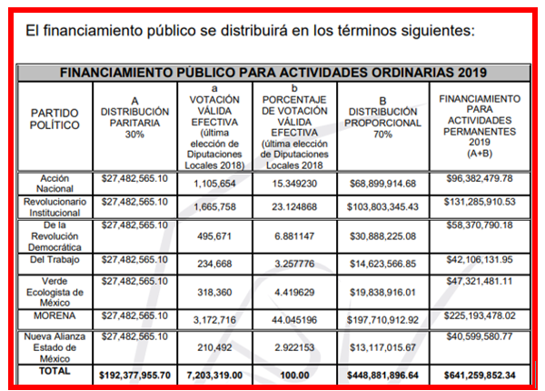
Información publicada en la foja 18 del Acuerdo IEEM/CG/07/2019

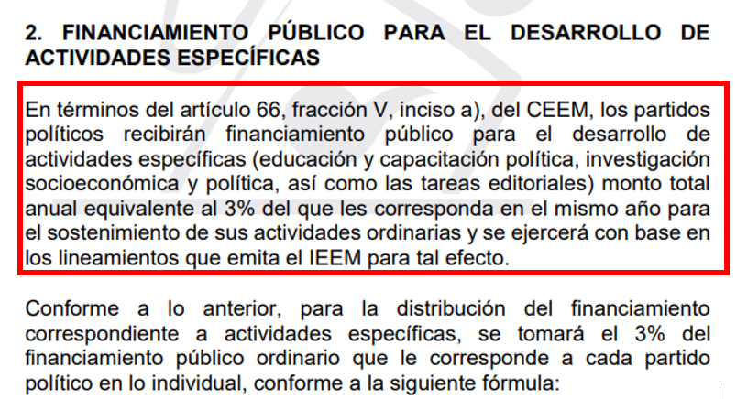
Información publicada en la foja 18 del Acuerdo IEEM/CG/07/2019

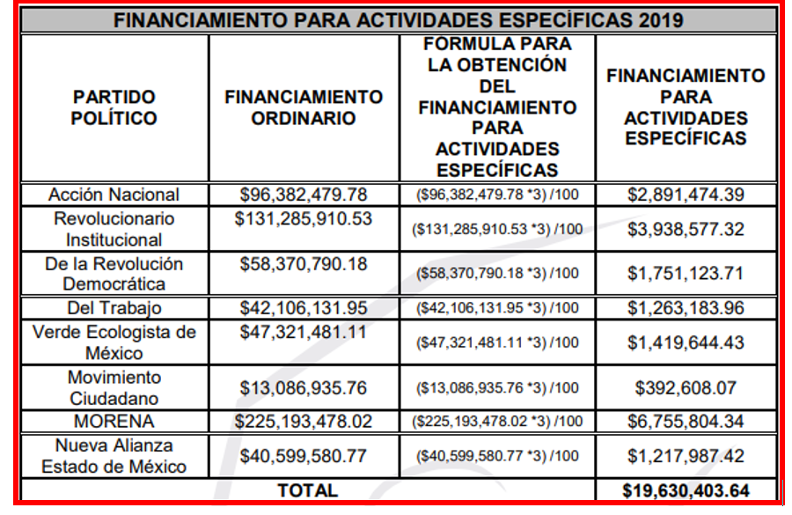
Información publicada en la foja 19 del Acuerdo IEEM/CG/07/2019
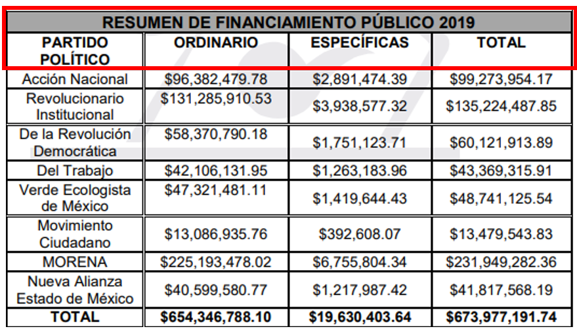
Información publicada en la foja 19 del Acuerdo IEEM/CG/07/2019
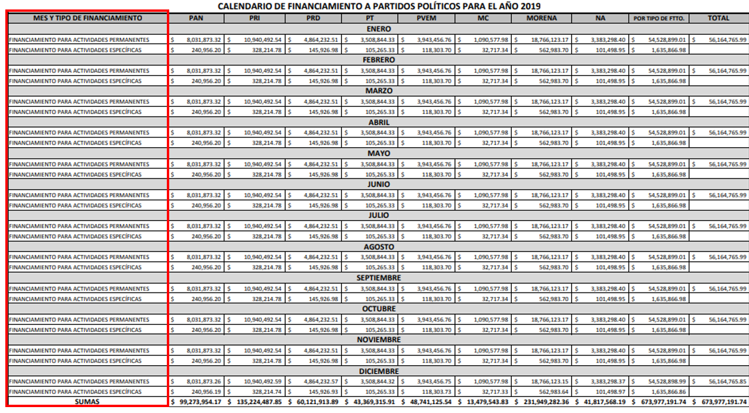
Información publicada en la última foja del Acuerdo IEEM/CG/07/2019

De lo anterior, se advierte que de la liga electrónica proporcionada por el Sujeto Obligado se desprende el acuerdo IEEM/CG/07/2019, el cual es el documento que da cuenta de los requerimientos de información solicitados por el Particular; toda vez que, en dicho documento el Instituto Electoral del Estado de México aprobó el financiamiento para el año 2019, otorgado a los partidos políticos registrados ante el mismo, en el cual se observa que el financiamiento está dividido para actividades ordinarias y específicas; así como la calendarización mensual de dicha prerrogativa.

Por cuanto hace a las actividades específicas de los partidos políticos, es necesario traer a colación lo establecido en el artículo 66 fracción V del Código Electoral del Estado de México, el cual dispone lo siguiente:

TÍTULO SEGUNDO
De la constitución, registro, derechos y obligaciones
CAPÍTULO CUARTO
De las prerrogativas

Artículo 66. El financiamiento de los partidos políticos se sujetará a las bases siguientes:
…
V. Los partidos políticos recibirán financiamiento público para el desarrollo de actividades específicas, de acuerdo con las bases siguientes:
a) La educación y capacitación política, investigación socioeconómica y política, así como las tareas editoriales de los partidos políticos, serán apoyadas mediante financiamiento público por un monto total anual equivalente al 3% del que le corresponda en el mismo año para el sostenimiento de sus actividades ordinarias y se ejercerá con base en los lineamientos que emita el Instituto para tal efecto.

De igual manera, cada partido deberá destinar anualmente el 3% del financiamiento público ordinario. Para la capacitación, promoción y el desarrollo del liderazgo político de las mujeres.

De la normatividad transcrita, se colige que las actividades específicas de los partidos políticos son: educación y capacitación política, investigación socioeconómica y política, así como las tareas editoriales de los partidos políticos.

Ahora bien, tanto del artículo antes citado como del propio acuerdo emitido por el Consejo General del Instituto Electoral del Estado de México, se dilucida la fórmula que se debe aplicar para otorgarle a los partidos políticos el financiamiento para sus actividades específicas, de lo que resulta sacar el 3% del total del financiamiento otorgado para actividades ordinarias.

En ese tenor, del acuerdo antes inserto, se observa la cantidad que tiene cada partido político registrado ante el Consejo General del Instituto Electoral del Estado de México para actividades ordinarias y específicas, de entre las que se encuentran las requeridas por el Particular - educación y capacitación política, investigación socioeconómica y política-; así como el monto total del financiamiento aprobado por el Sujeto Obligado para el año 2019 y la calendarización del mismo.

Derivado de lo anterior, resulta evidente que el Sujeto Obligado si colmó los requerimientos de información que nos ocupan.

5. Además del financiamiento público asignado en 2019, qué otro tipo de financiamiento o apoyo en dinero o en especie otorga el Instituto Electoral del Estado de México a los partidos políticos registrados o acreditados.

En respuesta el Sujeto Obligado manifestó que el financiamiento que recibían los partidos políticos es conforme a lo establecido en el acuerdo del Consejo General señalado en párrafos anteriores.

Así las cosas, efecto de atender dicho punto de la solicitud, es menester traer a colación la normatividad respecto del financiamiento público de los partidos políticos, tal y como se evidencia a continuación:

- Constitución Política de los Estados Unidos Mexicanos:

- Artículo 41: dispone que los partidos políticos son entidades de interés público; asimismo establece que la ley garantizará que los partidos nacionales cuenten de manera equitativa con elementos para llevar a cabo sus actividades y señalará las reglas a que se sujetará el financiamiento de los partidos políticos y sus campañas electorales, del que deberá garantizar que los recursos públicos prevalezcan sobre los de origen privado. Los partidos que mantengan su registro después de cada elección, su financiamiento se integrará de las ministraciones destinadas al sostenimiento de sus actividades ordinarias permanentes, las tendientes a la obtención del voto durante los procesos electorales y las de carácter específico.

- Artículo 116, párrafo segundo, fracción IV, inciso g): dispone que, se garantizará que los partidos políticos reciban, en forma equitativa financiamiento público para sus actividades ordinarias permanentes.

- Ley General de Instituciones y Procedimientos Electorales:

- Artículo 104, numeral 1, incisos b) y c), establecen que corresponde al Organismo Público Electoral, la de garantizar los derechos y el acceso a las prerrogativas de los partidos y candidatos; así como, la ministración oportuna del financiamiento público a que tienen derecho los partidos políticos nacionales y locales de la Entidad.

- Ley General de Partidos Políticos:

- Artículo 23, numeral 1, inciso d) párrafo primero: dispone que es derecho de los partidos políticos acceder a las prerrogativas y recibir el financiamiento público en términos del artículo 41 de la Constitución Política de los Estados Unidos Mexicanos, la Ley General de Partidos Políticos y demás leyes federales o locales aplicables.

- Artículo 50: dispone que los partidos tienen derecho a recibir, para desarrollar sus actividades, financiamiento público que se distribuirá de manera equitativa, conforme a lo establecido por el artículo 41, Base II de la Constitución Federal y en las constituciones locales: el cual deberá prevalecer sobre otros tipos de financiamiento y será destinado para el sostenimiento de actividades ordinarias permanentes, gastos de procesos electorales y para actividades específicas como entidades de interés público.

- Código Electoral del Estado de México:

- Artículo 66, fracción l, inciso a), prevé a modalidad de financiamiento público de los partidos políticos, precisa las bases para el otorgamiento del financiamiento público y fija la forma para su asignación.

Asimismo, la fracción II, del artículo referido, precisa las bases para el otorgamiento del financiamiento público para el sostenimiento de actividades permanentes, para la obtención del voto, para la realización de procesos internos de selección de candidatos y para actividades específicas.

Por otra parte la fracción V, de dicho artículo establece las bases para el otorgamiento del financiamiento público para el desarrollo de actividades específicas - educación y capacitación política, investigación socioeconómica y política, así como las tareas editoriales de los partidos políticos- del que gozarán los partidos políticos.

De la normatividad citada con antelación se colige que el financiamiento público que reciben los partidos políticos se divide para el desarrollo de sus actividades permanentes, para la obtención del voto, para la realización de procesos internos de selección de candidatos y para actividades específicas - educación y capacitación política, investigación socioeconómica y política, así como las tareas editoriales de los partidos políticos-.

No pasa desapercibido que el Particular se inconformó sobre este punto en el tenor de que el Sujeto Obligado no respondió que otro apoyo en dinero o en especie le otorga a los partidos políticos para que paguen a su personal partidario que se encuentra en las oficinas del Instituto Electoral del Estado de México, así como para computadoras, celulares y carros, que a decir del Particular reciben del Sujeto Obligado los partidos políticos y su personal.

En este sentido, si bien se advierte que el Sujeto Obligado satisfizo el requerimiento en estudio, respecto al financiamiento público que aprueba y otorga es el que se encuentra establecido en la normatividad transcrita, lo cierto es que, no atendió de manera directa si otorga apoyos en especie tales como oficinas, computadoras, teléfono y/o automóviles, para el uso del personal partidario que se encuentra dentro de las representaciones de dicho Instituto. Lo anterior, toda vez que de la revisión llevada a cabo en la página electrónica institucional, se advirtió en el apartado Representaciones de los partidos políticos, disponible en la dirección electrónica de la página institucional del Sujeto Obligado, http://www.ieem.org.mx/partidos_politicos/partidos_politicos.html, que cuentan con extensiones de la línea telefónica que pertenece al Sujeto Obligado.

Al respecto, cabe señalar que el Sujeto Obligado no realizó pronunciamiento expreso sobre la información requerida, en ese sentido, resulta necesario traer por analogía, el Criterio 02/17, emitido por el Instituto Nacional de Transparencia, Acceso a la Información y Protección de Datos Personales, que señala lo siguiente:

“Congruencia y exhaustividad. Sus alcances para garantizar el derecho de acceso a la información. De conformidad con el artículo 3 de la Ley Federal de Procedimiento Administrativo, de aplicación supletoria a la Ley Federal de Transparencia y Acceso a la Información Pública, en términos de su artículo 7; todo acto administrativo debe cumplir con los principios de congruencia y exhaustividad. Para el efectivo ejercicio del derecho de acceso a la información, la congruencia implica que exista concordancia entre el requerimiento formulado por el particular y la respuesta proporcionada por el sujeto obligado; mientras que la exhaustividad significa que dicha respuesta se refiera expresamente a cada uno de los puntos solicitados. Por lo anterior, los sujetos obligados cumplirán con los principios de congruencia y exhaustividad, cuando las respuestas que emitan guarden una relación lógica con lo solicitado y atiendan de manera puntual y expresa, cada uno de los contenidos de información.”

Del citado criterio, se desprende que todo acto administrativo debe apegarse al principio de exhaustividad, entendiendo por éste que se pronuncie expresamente sobre cada uno de los puntos requeridos, lo cual en materia de transparencia y acceso a la información pública se traduce en que, las respuestas que emitan los sujetos obligados, así como las resoluciones de los Órganos de Transparencia Estatales, deben guardar una relación lógica con lo solicitado, analizando y decidiendo –de marea íntegra- sobre todos los puntos requeridos, a fin de satisfacer la solicitud correspondiente.
Por tal motivo procede ordenar al Instituto para que atienda esta parte del requerimiento informativo.

6. Documentos básicos y reglamentos de todos los partidos políticos registrados o acreditados ante el Instituto Electoral del Estado de México.
7. Padrón de afiliados y su estadístico, que cada partido político registrado o acreditado ante el Instituto Electoral del Estado de México registró ante las autoridades electorales, ya sea el INE o el IEEM (el padrón de afiliados en el estado de México de cada partido político.

Al respecto, el Sujeto Obligado manifestó que la información relativa a los partidos políticos nacionales es competencia del Instituto Nacional Electoral, de conformidad con el artículo 32, inciso b) fracción I, de la Ley General de Instituciones y Procedimientos Electorales, el cual dispone lo siguiente:

LIBRO TERCERO
De los Organismos Electorales
TÍTULO PRIMERO
Del Instituto Nacional Electoral

Artículo 32.

1. El Instituto tendrá las siguientes atribuciones:
…
b) Para los procesos electorales federales:
I. El registro de los partidos políticos nacionales
….
De lo anterior, se colige que el Instituto Nacional Electoral es el Organismo Electoral facultado para conocer sobre el registro de los partidos políticos nacionales, lo cual comprende entre otras cosas, los documentos básicos y el número de militantes para tal efecto, tal y como se advierte de lo dispuesto por la Ley General de Partidos Políticos, la cual se trae a colación a continuación:

TÍTULO SEGUNDO
DE LOS PARTIDOS POLÍTICOS
CAPÍTULO I
De la Constitución y Registro de los Partidos Políticos

Artículo 10.
1. Las organizaciones de ciudadanos que pretendan constituirse en partido político nacional o local deberán obtener su registro ante el Instituto o ante el Organismo Público Local, que corresponda.

2. Para que una organización de ciudadanos sea registrada como partido político, se deberá verificar que ésta cumpla con los requisitos siguientes:

a) Presentar una declaración de principios y, en congruencia con éstos, su programa de acción y los estatutos que normarán sus actividades; los cuales deberán satisfacer los requisitos mínimos establecidos en esta Ley;

b) Tratándose de partidos políticos nacionales, contar con tres mil militantes en por lo menos veinte entidades federativas, o bien tener trescientos militantes, en por lo menos doscientos distritos electorales uninominales, los cuales deberán contar con credencial para votar en dicha entidad o distrito, según sea el caso; bajo ninguna circunstancia, el número total de sus militantes en el país podrá ser inferior al 0.26 por ciento del padrón electoral federal que haya sido utilizado en la elección federal ordinaria inmediata anterior a la presentación de la solicitud de que se trate, y

c) Tratándose de partidos políticos locales, contar con militantes en cuando menos dos terceras partes de los municipios de la entidad o de las demarcaciones territoriales del Distrito Federal; los cuales deberán contar con credencial para votar en dichos municipios o demarcaciones; bajo ninguna circunstancia, el número total de sus militantes en la entidad podrá ser inferior al 0.26 por ciento del padrón electoral que haya sido utilizado en la elección local ordinaria inmediata anterior a la presentación de la solicitud de que se trate.

No obstante, el Instituto Electoral del Estado de México, proporcionó dos ligas electrónicas -https://www.ine.mx/actores-politicos/partidos-politicos-nacionales/documentos-basicos/ y https://www.ine.mx/actores-politicos/partidos-politicos-nacionales/padron-afiliados/, las cuales fueron consultadas por este Órgano Garante a efecto de corroborar la publicación de dicha información, como se muestra a continuación:



(Consultado el veintinueve de agosto de dos mil diecinueve a las veintiún horas con diez minutos)

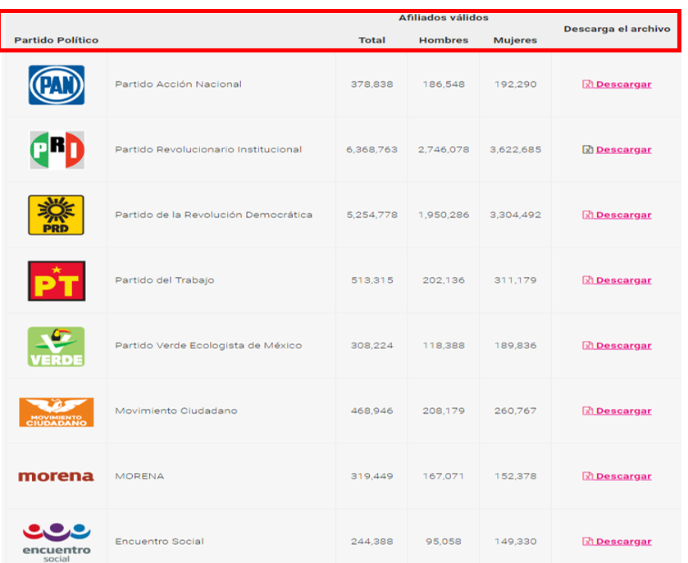
(Consultado el veintinueve de agosto de dos mil diecinueve a las veintiún horas con doce minutos)

De lo anterior se advierte que de las ligas electrónicas proporcionadas por el Instituto Electoral del Estado de México se desprende la información solicitada.

Ahora bien, no pasa desapercibido que al descargar el archivo referente a los afiliados de cada partido político nacional, es posible consultar el número de adeptos por entidad federativa, así como la fecha de afiliación de los mismos, tal y como se muestra a continuación:



Por otra parte, respecto al partido político local “Nueva Alianza Estado de México”, el Sujeto Obligado remitió en su respuesta de manera digital, a través del archivo denominado “ANEXOS DE LA RESPUESTA 00281.zip”, los documentos básicos así como el padrón de afiliados; por lo que, satisfizo los requerimientos de información, tal y como se observa a continuación:



8. Estructura orgánico-partidista que en el estado de México cada partido político registró ante el instituto electoral del estado de México.

Sobre este punto el Sujeto Obligado proporcionó en su respuesta un archivo digital con los órganos de dirección en el Estado de México de los partidos políticos con acreditación ante el Instituto Electoral del Estado de México, tal y como se muestra a continuación:

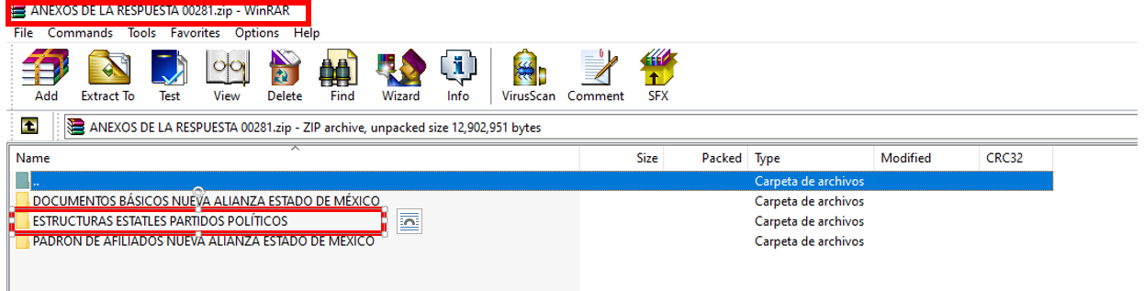

Derivado de los razonamientos y del análisis a la información proporcionada por el Instituto Electoral del Estado de México, se colige que, contrario a lo manifestado por el Particular el Sujeto Obligado si entregó la totalidad de la información que satisface lo solicitado por el Recurrente.

Lo anterior, en atención a que actúo de conformidad con lo establecido en el artículo 161 de la Ley de Transparencia y Acceso a la Información Pública del Estado de México y Municipios, el cual establece lo siguiente:

Título Séptimo
Acceso a la Información Pública
Capítulo I
Del Procedimiento de Acceso a la Información Pública

Artículo 161. Cuando la información requerida por el solicitante ya esté disponible al público en medios impresos, tales como libros, compendios, trípticos, registros públicos, en formatos electrónicos disponibles en Internet o en cualquier otro medio, se le hará saber por el medio requerido por el solicitante la fuente, el lugar y la forma en que puede consultar, reproducir o adquirir dicha información en un plazo no mayor a cinco días hábiles. La fuente deberá ser precisa y concreta y no debe implicar que el solicitante realice una búsqueda en toda la información que se encuentre disponible.

Del artículo antes transcrito, se observa que los Sujetos Obligados podrán proporcionar la fuente de acceso de la información que se encuentre publicada en internet, en una en un plazo de cinco días hábiles; situación que en el caso aconteció, toda vez que, el Instituto Electoral del Estado de México proporcionó su respuesta el cuatro de junio del año en curso, es decir al quinto día hábil después de la presentación de la solicitud de acceso a la información -veintiocho de mayo de dos mil diecinueve-.

De igual forma, se advierte que el Instituto Electoral del Estado de México proporcionó la información tal cual obraba en sus archivos, así es menester precisar que, los Sujetos Obligados no están constreñidos a generar documentos ad hoc para satisfacer los requerimientos de información planteados por los Particulares, toda vez que, el deber de los Sujetos Obligados es entregar la información que obre en sus archivos en el estado en que se encuentre.

Refuerza lo anterior el Criterio orientador 3/17 del Instituto Nacional de Transparencia, Acceso a la Información y Protección de Datos, que dispone lo siguiente:

No existe obligación de elaborar documentos ad hoc para atender las solicitudes de acceso a la información. Los artículos 129 de la Ley General de Transparencia y Acceso a la Información Pública y 130, párrafo cuarto, de la Ley Federal de Transparencia y Acceso a la Información Pública, señalan que los sujetos obligados deberán otorgar acceso a los documentos que se encuentren en sus archivos o que estén obligados a documentar, de acuerdo con sus facultades, competencias o funciones, conforme a las características físicas de la información o del lugar donde se encuentre. Por lo anterior, los sujetos obligados deben garantizar el derecho de acceso a la información del particular, proporcionando la información con la que cuentan en el formato en que la misma obre en sus archivos; sin necesidad de elaborar documentos ad hoc para atender las solicitudes de información.

Con base en lo expuesto es dable concluir que el agravio esgrimido por el Particular resulta Parcialmente fundado.

No se omite señalar que la información que podría dar cuenta de la entrega de apoyos en especie a los partidos políticos puede contener datos personales confidenciales, tales como datos de personal que labora para los partidos políticos que no tengan la calidad de militantes o funcionarios partidistas en acuses de recibo o cualquier otro que corresponda al ámbito de la vida privada de las personas, se deberá entregar el Acuerdo del Comité de Transparencia mediante el cual se funde y motive la eliminación de la información confidencial, en términos de los artículos 49, fracción II, 143, fracción I y 149, de la Ley de Transparencia y Acceso a la Información Pública del Estado de México y Municipios.

SEXTO. Decisión.

Con fundamento en el artículo 186, fracción III, de la Ley de Transparencia y Acceso a la Información Pública del Estado de México y Municipios, este Instituto considera procedente MODIFICAR la respuesta del Instituto Electoral del Estado de México, a la solicitud de información 00281/IEEM/IP/2019, y ordenar a que previa búsqueda exhaustiva y razonable proporcione, en su caso en versión pública, el o los documentos que den cuenta de los apoyos en especie que de ser el caso, el Instituto Electoral del Estado de México proporcione a los partidos políticos con registro y/o acreditación ante él mismo.

R E S U E L V E

PRIMERO. Se MODIFICA la respuesta del Sujeto Obligado a la solicitud de información 00281/IEEM/IP/2019, por resultar parcialmente fundadas las razones o motivos de inconformidad hechos valer por el Recurrente, en términos de los Considerandos QUINTO y SEXTO de esta Resolución.

SEGUNDO. Se ORDENA al Sujeto Obligado, a que previa búsqueda exhaustiva y razonable en todas las áreas competentes, otorgue acceso vía el Sistema de Acceso a la Información Mexiquense (SAIMEX), de ser necesario en versión pública a los documentos que den cuenta de los apoyos en especie que de ser el caso, el Instituto Electoral del Estado de México proporcione a los partidos políticos con registro y/o acreditación ante él mismo.

Para el caso, de que la documentación cuente con datos personales confidenciales, se deberá entregar el Acuerdo del Comité de Transparencia mediante el cual se funde y motive la eliminación de la información confidencial, en términos de los artículos 49, fracción II, 143, fracción I y 149, de la Ley de Transparencia y Acceso a la Información Pública del Estado de México y Municipios.

TERCERO. NOTIFÍQUESE la presente Resolución al Titular de la Unidad de Transparencia del Sujeto Obligado, para que conforme al artículo 186 último párrafo, 189 segundo párrafo y 194 de la Ley de Transparencia y Acceso a la Información Pública del Estado de México y Municipios; dé cumplimiento a lo ordenado dentro del plazo de diez días hábiles, e informe a este Instituto en un plazo de tres días hábiles siguientes sobre el cumplimiento dado a la presente.

CUARTO. NOTIFÍQUESE al Recurrente la presente Resolución, de igual manera se hace de su conocimiento que de conformidad con lo establecido en el artículo 196 de la Ley de Transparencia y Acceso a la Información Pública del Estado de México y Municipios podrá promover Juicio de Amparo en los términos de las leyes aplicables.

ASÍ LO RESUELVEN POR UNANIMIDAD DE VOTOS LOS COMISIONADOS DEL INSTITUTO DE TRANSPARENCIA, ACCESO A LA INFORMACIÓN PÚBLICA Y PROTECCIÓN DE DATOS PERSONALES DEL ESTADO DE MÉXICO Y MUNICIPIOS, ZULEMA MARTÍNEZ SÁNCHEZ; EVA ABAID YAPUR; JOSÉ GUADALUPE LUNA HERNÁNDEZ; JAVIER MARTÍNEZ CRUZ Y LUIS GUSTAVO PARRA NORIEGA, EN LA TRIGÉSIMA SEGUNDA SESIÓN ORDINARIA, CELEBRADA EL CUATRO DE SEPTIEMBRE DE DOS MIL DIECINUEVE, ANTE EL SECRETARIO TÉCNICO DEL PLENO, ALEXIS TAPIA RAMÍREZ.

Zulema Martínez Sánchez
Comisionada Presidenta
(Rúbrica)

José Guadalupe Luna Hernández
Comisionado
(Rúbrica)

Eva Abaid Yapur
Comisionada
(Rúbrica)

Luis Gustavo Parra Noriega
Comisionado
(Rúbrica)

Javier Martínez Cruz
Comisionado
(Rúbrica)

Alexis Tapia Ramírez
Secretario Técnico del Pleno
(Rúbrica)

Esta foja corresponde a la resolución de fecha cuatro de septiembre de dos mil diecinueve, emitida en el recurso de revisión 05476/INFOEM/IP/RR/2019.

